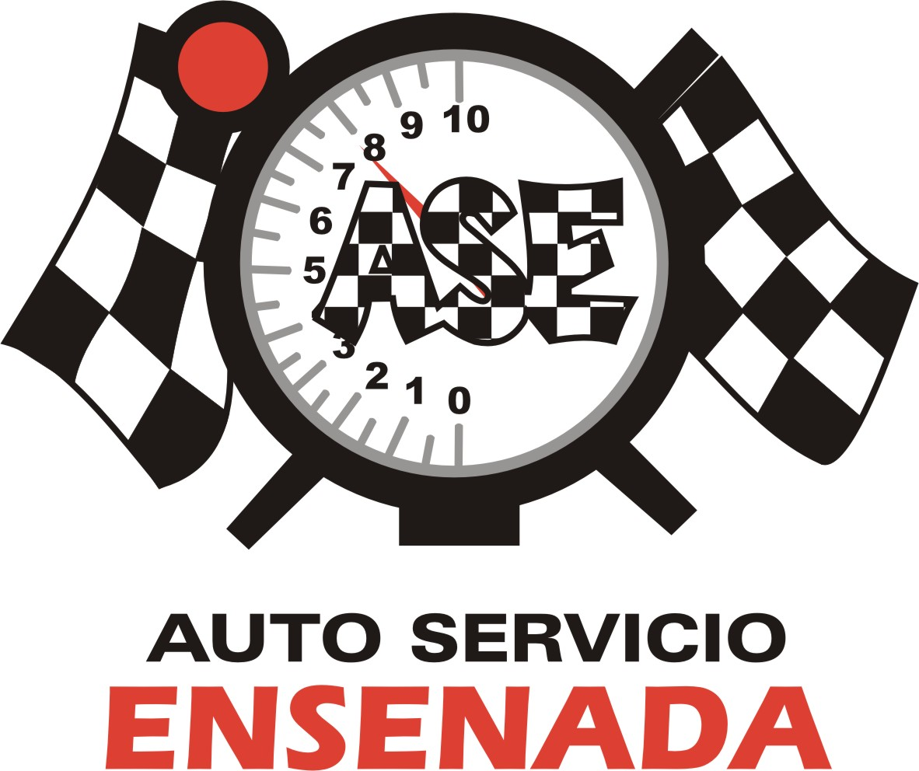
Blvd Carranza 222 col Aviación Tel/Fax 177-22-04
Prop. Ing. Saúl Serrano Espinoza

Ensenada B. C. a 15 de septiembre del 2023

Atn.
KURODA

Presupuesto
Camión HINO 500 modelo 1524

CONCEPTO | PRECIO
13 litros de aceite diésel  Filtro de aceite  Filtro de combustible  Pre-filtro de combustible  grasa y material diverso  Mano de obra de remplazo de las partes ante mencionadas y revisión de los puntos marcados en el servicio | $ 4,445.00  $ 4,700.00  $ 9,145.00
I.V.A. | $ 731.60
Total | $ 9,876.60

ING. SAUL SERRANO ESPINOZA

ATENTAMENTE
autoservisioensenada@gmail.com

